《操作系统原理》实验报告
实验名称 | 多线程编程 | 实验序号 | 3
实验日期 | 2022/4/28 | 实验人 | Lyon
一、实验题目
一个多线程的排序程序，工作方式如下：一个整数列表被分成两个大小相等的较小列表。两个独立的线程(我们称之为排序线程)使用自由选择的排序算法对每个子列表进行排序。然后，这两个子列表被第三个线程(合并线程)合并，该线程将这两个子列表合并成一个已排序的列表。

二、相关原理与知识
1. 基础概念
* 什么是线程：线程是包含在进程之内。一条县城指的是进程中的一个单一顺序的控制流，一个进程可以并发多个线程，每条线程并行执行不同的任务，线程之间会共享资源。
* 为什么用多线程：引入多线程，可以在执行某个任务的过程中执行其他的程序，在耗时多任务中应用广泛
- 线程的基本概念：
- 线程的创建：

#include<pthread.h>
int pthread_create(pthread_t *tidp, const pthread_attr_t *attr,
(void*)(* start_rtn)(void*),void *arg);

pthread_t *tidp: 指向线程标识符的指针；
const pthread_attr_t *attr：设置线程属性；
第三个参数：线程运行函数的起始地址；
void *arg：运行函数的参数；

- 线程的退出：
void pthread_exit(void *retval);

- pthread_join：
用来等待一个线程的结束，使一个线程等待另一个线程结束，主要是线程间的同步操作。如果不使用，该线程结束后不会释放内存空间，会变成”僵尸线程“。
thread: 线程标识符，以标识唯一线程
Retval: 用户定义的指针
int pthread_join(pthread_t thread, void **retval);

- pthread_detach:
主线程和子线程分离，子线程结束后，资源会自动回收。Pthread_join()函数。如果tid尚未终止，pthread_detach()不会终止该线程
int pthread_detach(pthread_t thread, void **retval);

三、实验过程
1. 查阅资料，发现线程的使用分为以下几步：
2.线程的创建、线程的等待和线程的退出。
3.使用二路归并排序算法，进行排序
4. 排序后，输出排序时间，与单线程冒泡排序算法进行比较

- 实验结果与分析
1.使用 gcc multi-thread.c -o main 得到编译的程序main
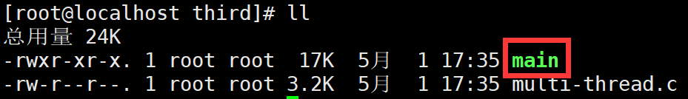
2.使用 ./main运行多线程排序程序
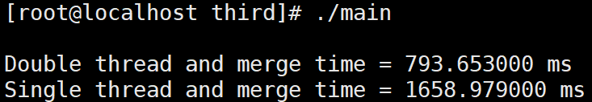
得到双线程归并排序算法的耗时和单线程冒泡排序的耗时
3.排序结果（由于数据量过大，只展示最后一部分）
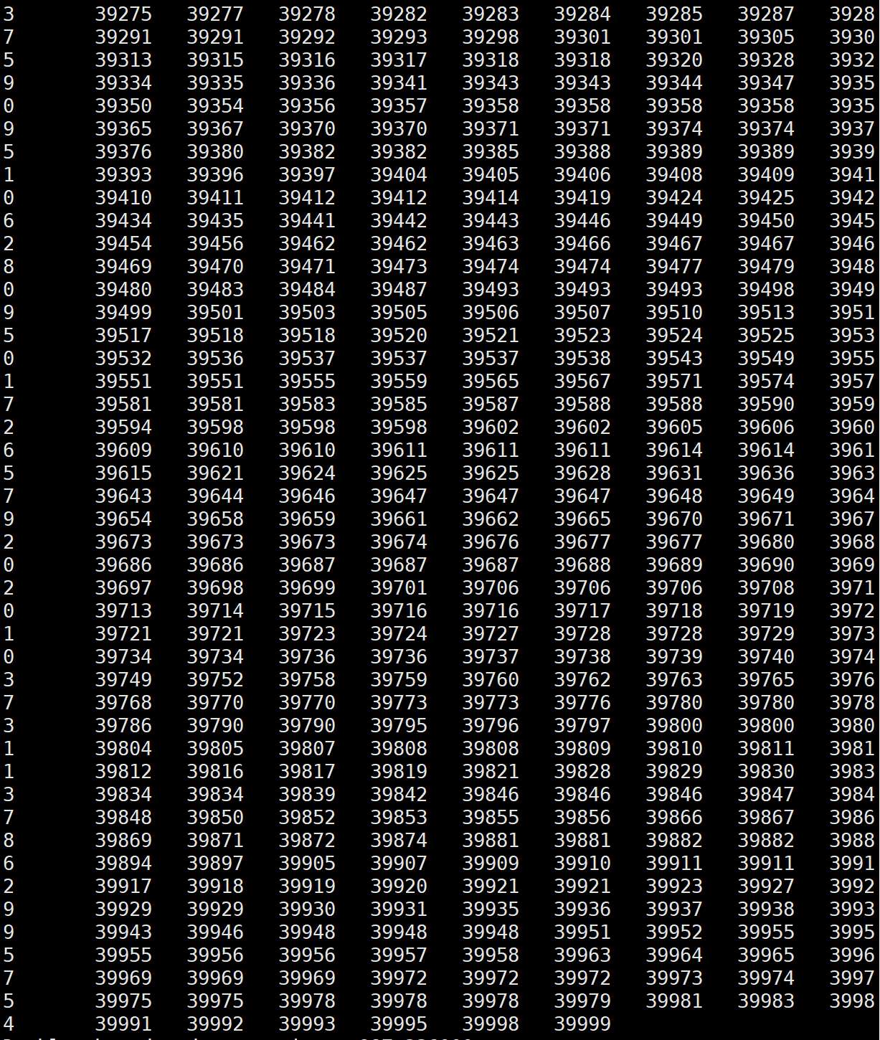

五、问题总结
1. 开始编写程序时，编译器未找到 pthread.h 头文件，查阅资料得知，pthread.h在windows上的mingw中需要自己添加pthread.h头文件到include文件夹下
2. 要体现多线程排序的算法时间复杂度的优越性，需要大量的数据，故需要文件的读写操作或者使用 srand((unsigned)time(NULL))；随机生成数。
#define NUM 40000
#define MAX 40000
int initlist[NUM];
/*随机生成4*10^4个数作为实验数据*/
void initElem(){
srand((unsigned)time(NULL));
for(int i=0; i<NUM; i++){
initlist[i] = rand()%MAX;
}
}

3. 使用gettimeofday()函数对多线程操作和单线程操作进行计时，使用方法：
struct timeval starttime,endtime;//计时1
gettimeofday(&starttime, NULL);
/*具体排序操作*/
gettimeofday(&endtime, NULL);
double timeuse = 1000000*(endtime.tv_sec-starttime.tv_sec)+endtime.tv_usec-starttime.tv_usec;
timeuse /= 1000;//除以1000则进行一毫秒计时
printf("Double thread and merge time = %f ms\n",timeuse);
//输出计时结果

六、源代码
#include<pthread.h>
#include<stdio.h>
#include<sys/time.h>
#include<stdlib.h>
#include<unistd.h>
#define NUM 40000
#define MAX 40000
int initlist[NUM];
int a[NUM/2];
int b[NUM/2];
int sortlist[NUM];

typedef struct
{
int start;
int end;
}parameters;// 开始和结束的范围
void *sort(void *data);//排序函数
void *merge(void *arg);//归并函数

/*随机生成4*10^4个数作为实验数据*/
void initElem(){
srand((unsigned)time(NULL));
for(int i=0; i<NUM; i++){
initlist[i] = rand()%MAX;
}
}

/*归并算法*/
void *merge(void *arg){
int x=NUM/2-1;
int y=NUM-1;
int num=NUM-1;
while( x>=0 && y>=NUM/2 ){
if(initlist[x] >= initlist[y]){
sortlist[num--] = initlist[x--];
}
else{
sortlist[num--] = initlist[y--];
}
while( y >= NUM/2){
sortlist[num--] = initlist[y--];
}
while( x >= 0){
sortlist[num--] = initlist[x--];
}
pthread_exit(0);//退出线程
}
}

/*排序算法*/
void *sort(void *data){
parameters *r=(parameters *)data;
int temp;
int i,j;
for(int i=r->start + 1; i<r->end ; i++){
for(j = r->start; j<r->end - i + r->start; j++){
if(initlist[j] > initlist[j+1]){
temp = initlist[j];
initlist[j] = initlist[j+1];
initlist[j+1] = temp;
}
}
}
pthread_exit(0);
}

int main(int argc,char* argv[]){
int i;
parameters *a,*b,*c;
a = (parameters *)malloc(sizeof(parameters));
b = (parameters *)malloc(sizeof(parameters));
c = (parameters *)malloc(sizeof(parameters));
initElem();
a->start = 0;
a->end = NUM/2;
b->start = NUM/2;
b->end = NUM;
c->start = 0;
c->end = NUM;

struct timeval starttime,endtime;//计时1
struct timeval start,end;//计时2
gettimeofday(&starttime, NULL);

pthread_t sort1,sort2,mer,sort3;
/*创建了一个线程 sort1*/
pthread_create(&sort1, NULL, sort, (void *)a);
/*创建一个线程 sort2*/
pthread_create(&sort2, NULL, sort, (void *)b);
pthread_join(sort1, NULL);
pthread_join(sort2, NULL);

/*创建一个 merge线程*/
pthread_create(&mer, NULL, merge, NULL);
pthread_join(mer, NULL);

/*屏幕输出*/
// printf("The sorted list is:\n");
// for(i=0; i<NUM;i++){
// printf("%d\t",sortlist[i]);
// }
printf("\n");
/*时间输出1*/
gettimeofday(&endtime, NULL);
double timeuse = 1000000*(endtime.tv_sec-starttime.tv_sec)+endtime.tv_usec-starttime.tv_usec;
timeuse /= 1000;//除以1000则进行一毫秒计时
printf("Double thread and merge time = %f ms\n",timeuse);

gettimeofday(&start, NULL);
pthread_create(&sort3, NULL, sort, (void *)c);
pthread_join(sort3, NULL);

/*时间输出2*/
gettimeofday(&end, NULL);
double timeuse2 = 1000000*(end.tv_sec-start.tv_sec)+end.tv_usec-start.tv_usec;
timeuse2 /= 1000;//除以1000则进行一毫秒计时
printf("Single thread and merge time = %f ms\n",timeuse2);
}

